В Гольянове увековечат память защитников неба Москвы
02.06.2016
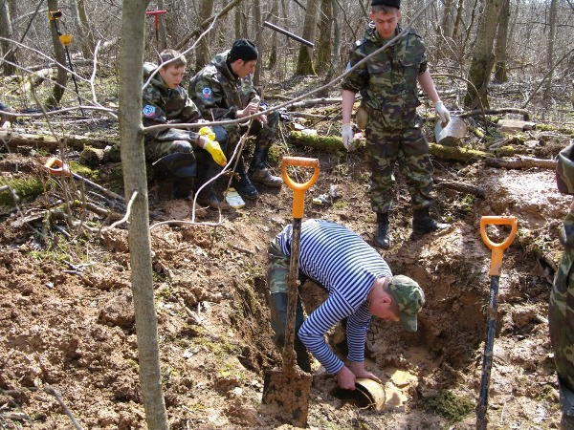
На территории Лосиного острова возле двух бывших подземных укрытий времён Великой Отечественной войны установят памятные таблички.
На территории национального парка недалеко от Уральской улицы были найдены две огромные воронки. При их исследовании курсанты центра гражданско-патриотического воспитания молодежи «Рубеж» обнаружили остатки фортификационных сооружений: капониры и блиндажи. Здесь укрывались солдаты 250-го зенитного артиллерийского полка, сообщается на официальномпортале мэра и правительства Москвы.
- Люди не знают, что в шаге от них во время Великой Отечественной войны в Гольянове проходила линия противовоздушной обороны, - говорит руководитель поискового центра «Рубеж», депутат Совета депутатов муниципального округа Гольяново Олег Окопный. - Дислоцировался 250-ый полк в лесу и состоял из юных зенитчиц. Именно они сумели сбить около 30 вражеских самолётов и противостоять немецким бомбардировщикам, атакующим Москву.
Там же были найдены предметы быта, монеты 41-42 годов и множество воронок от авиабомб. Эти два места на Лосином острове уже занесены в реестр памятных мест и сооружений, посвященных Великой Отечественной войне 1941 – 1945 гг., по ВАО. Осталось только на месте установить необходимые информационные таблички или памятник. В управе района Гольяново поддержали идею Олега Окопного установить возле капониров и блиндажей памятный знак в виде двух табличек с информацией о том, что здесь находилась линия обороны Москвы. Жители района и отдыхающие в национальном парке «Гольяново» должны знать и помнить о воевавших здесь советских солдатах.
Источник: https://www.mos.ru/news/item/11858073

Адрес страницы: http://golyanovo.mos.ru/presscenter/news/detail/3066276.html
Управа района Гольяново города Москвы

